* Per ricevere i ticket card buoni pasto, sentire la receptionist, che si occupa anche della parte HR – sarà la stessa a darvi il badge temporaneo (sede di Padova al 2025 – Laura Marangon)
* Riceverete le credenziali di accesso in questo formato, il giorno stesso dell’inizio

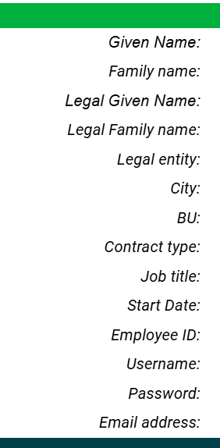

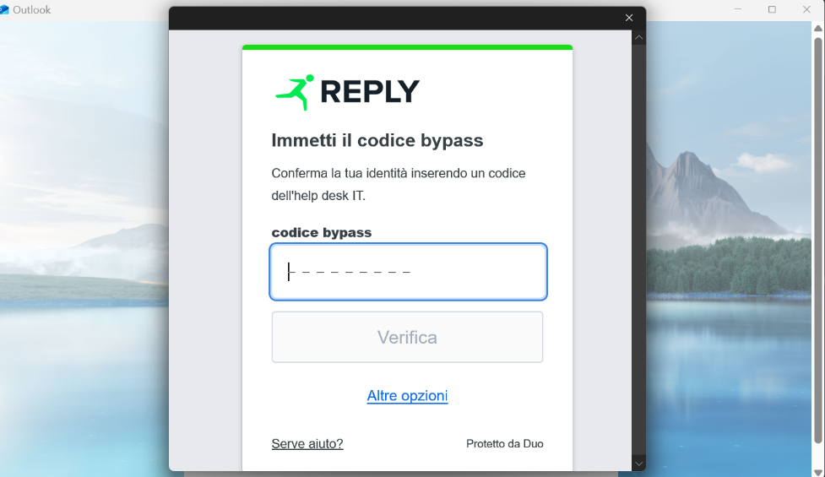Smatterete come i cristi per la mancanza di un magnifico codice di bypass, chiesto dall’app Duo Mobile, fondamentalmente un Microsoft Authenticator, ma deve essere presente subito; nessuna altra opzione sarà selezionabile.

|  |  |
| --- | --- |
| |  | | --- | | The user mailbox will be available in an hour.  Before using the account, please change your password by connecting to the website: [https://changepwd.reply.com](https://changepwd.reply.com/) | |

* Ferri del mestiere qui
  + Teams
  + Outlook
  + Microsoft 365 (Reply è questo tipo di account)
  + Pezzi di sviluppo a seconda del team
  + Contatti WhatsApp del manager di riferimento e del team
* Quando arriverete, sperate ci sia qualcuno; la receptionist il mio primo giorno manco era presente, quindi ho dovuto chiedere a qualcuno per trovare il mio manager di riferimento e il PC era dentro l’armadio della sede, costringendo a una giornata di attesa PIU’ il problema del non accesso con Duo Mobile. Amazing right?
* Inoltre, il mio PC manco aveva i diritti da admin per l’installazione dei programmi, quindi la maggior parte dei programmi non ha alcun accesso per l’installazione.
* La stessa rete di Reply (reply-N) si accede con le credenziali Reply di riferimento – almeno sulla sede di Padova, copertura inesistente e oltremodo fantasiosa – pregate di avere un hotspot funzionante

Risolto il ticket di autenticazione, vi troverete ad avere:

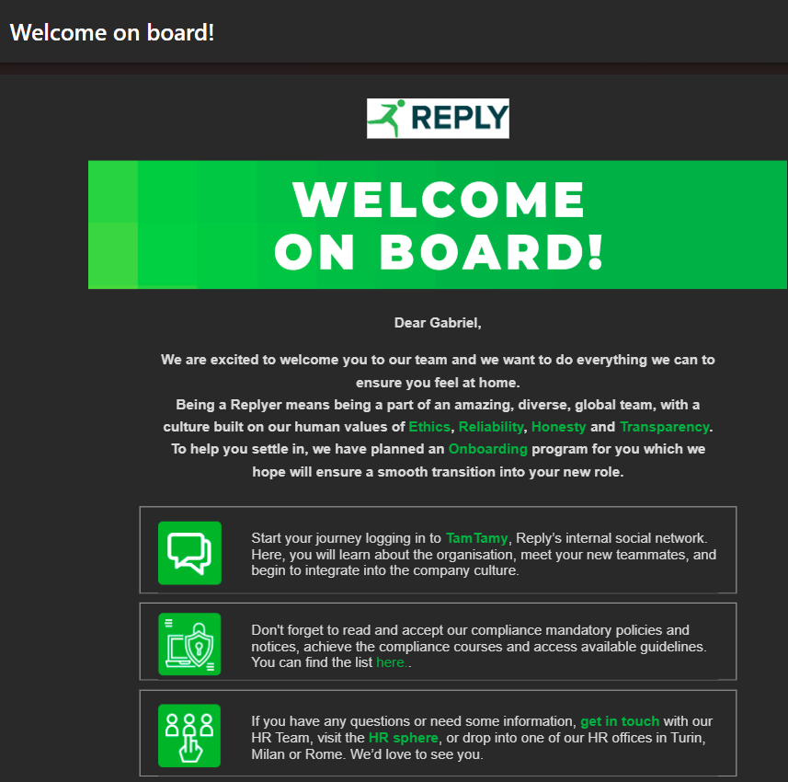

Questa magica piattaforma, chiamata TamTamy è quella che dà tutti gli obiettivi, formazioni, etc.

In cosa consiste questa magica piattaforma? Ebbene assicura leggiate tutti i regolamenti interni di Reply, a cui invito a tenere d’occhio:

* L’aver ricevuto tutti i documenti
* Completare form di ingresso Reply, accessi a gruppi di Reply locali
* Guida su buoni pasto
* Interessante la presenza delle “slide di benvenuto”, che dettagliano la composizione dei gruppi vostri di lavoro

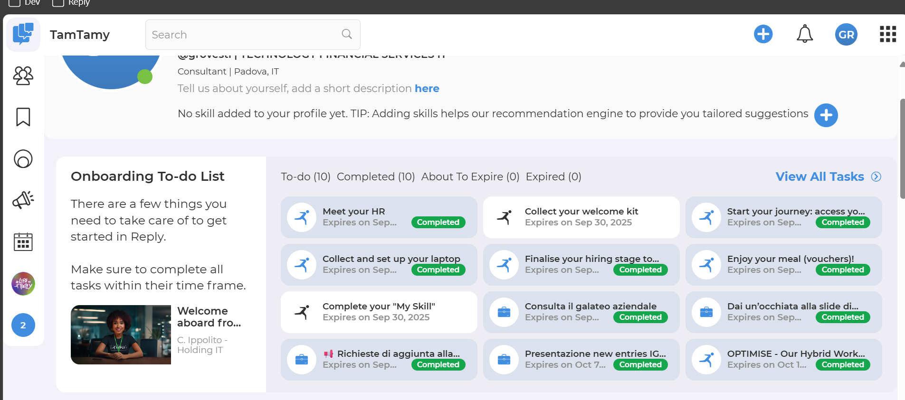

Si sarà anche affiancati (per la sede Technology Reply) da un tutor, il quale per un anno effettua il ruolo di onboarding, come affiancamento e presenza per la persona neoassunta, anche da altra sede (nel mio caso, da Silea).

Contestualmente a questo, avrete:

* Cartella ZIP con codice fiscale come password con
  + Contratto vostro
  + Integrazione CCNL (almeno per me)  
    Lettera estremi assunzione
* Modulo smart working da verificare in firma digitale e mandare scansionato

Oltre a tutto ciò, oltre a mail eventuali vostre, sarà presente un fantastico ed ennesimo corso sull’Information Security Awareness, disponibile al seguente link: <https://lms.reply.com/tamtamy/permalink/information-security.action>

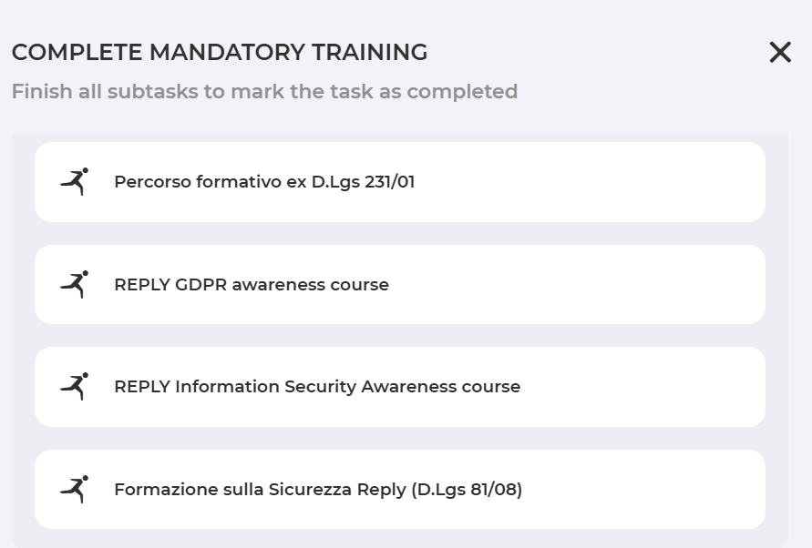Non saranno gli unici corsi obbligatori; infatti, sono presenti i seguenti 4:

Di questi, il lungo sarà decisamente il corso sulla sicurezza (infatti tutto prevede scadenza due mesi dopo il vostro ingresso) – completabile come Mandatory Training. Other notable things:

* Che cazzo è il Welcome Kit, I hear you ask, citato anche nelle mail di HR Reply? (Nota non meno importante – se anche chiamate il numero della sede vi risponderanno da Milano).

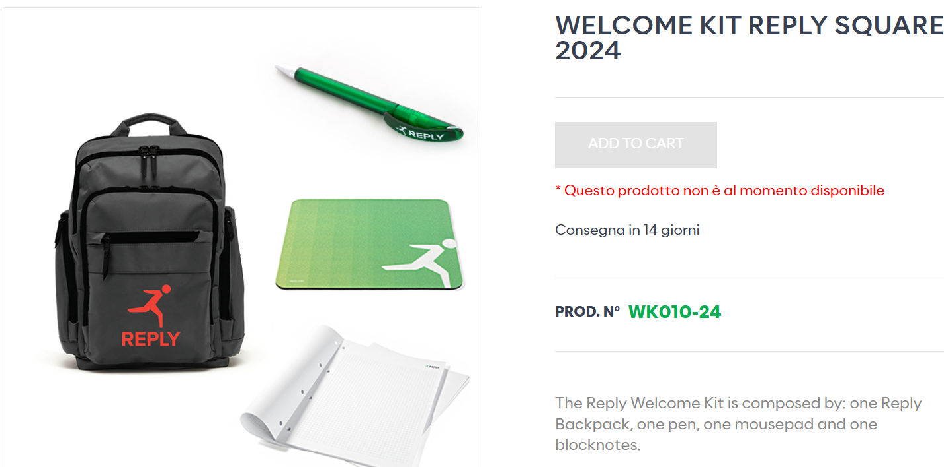

Oltre a questa cosa, altre mirabolanti sono presenti, quali:

* La borraccia di Reply
* Una corporate SIM di Reply, da aggiungere al fantastico TamTamy
* Non meno importante, l’accettazione di 10 diverse policy con 10 diverse mail di conferma